Jedź przed siebie i zobacz wszystko z przednimi lampami od WESEM
Wakacje to czas wyjazdów i często aktywnego wypoczynku. Tym co wybiorą podróż samochodem terenowym i wyprawy po drogach i bezdrożach wsparciem mogą posłużyć reflektory od WESEM, które rozświetlą zarówno drogę jak i trudny teren. Przedstawiamy najnowsze lampy LED z oferty, które uczynią bezpieczniejszą i uprzyjemnią Waszą podróż.
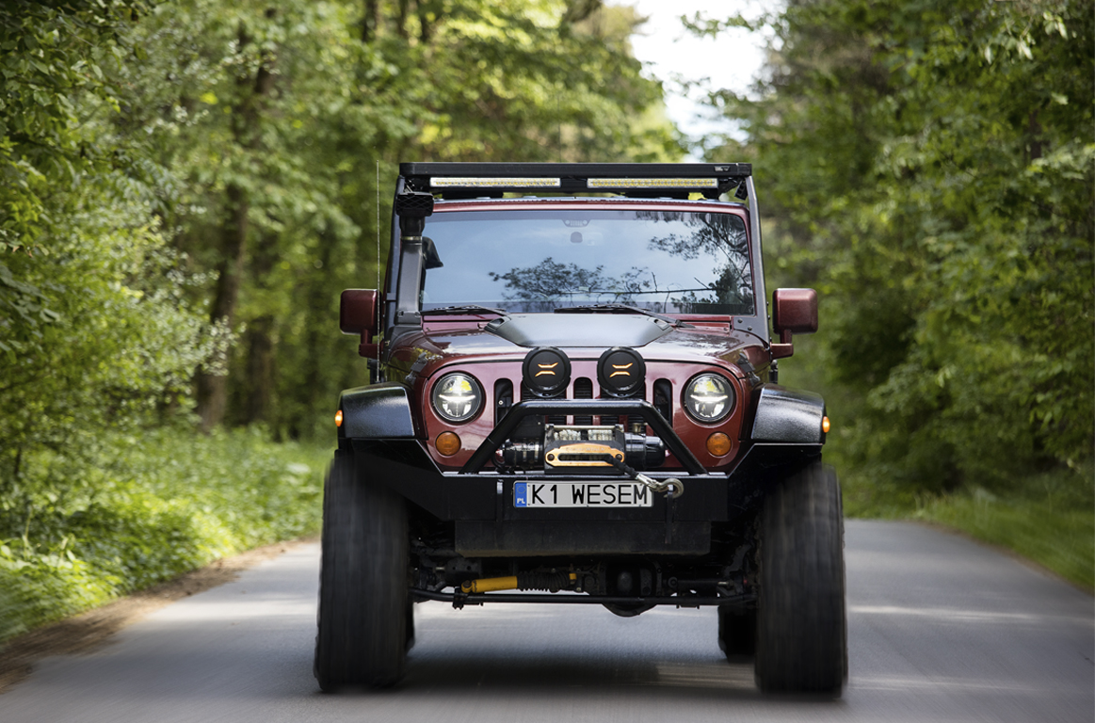
7- calowe reflektory LED EGC1
Odpowiedniki wielu reflektorów zamontowanych w samochodach terenowych popularnych marek. Nowoczesny o małym poborze energii reflektor posiada 4 funkcje światła: jazdy dziennej (DRL), mijania, drogowe oraz pozycyjne. Występuje w popularnym rozmiarze 7 cali i jest łatwy w montażu. Posiada homologację europejską umożliwiającą poruszanie się po drogach publicznych. Użytkowany za dnia zwraca uwagę ciekawym kształtem świateł dziennych, użytkowany nocą daje doskonałą widoczność poprzez możliwość jednoczesnego świecenia świateł drogowych wraz ze światłami mijania.
Kod produktu: EGC1.55402
Dodatkowe reflektory drogowe LED FERVOR 180 z dwukolorowym światłem pozycyjnym
Zawadiackie i wyrafinowane reflektory drogowe LED przeznaczone są do doposażenia samochodów terenowych. Reflektor w kolorze czarnym z zaświeconym pomarańczowym światłem pozycyjnym prezentuje się unikalnie i zwraca uwagę na drodze. Jeśli użytkownik preferuje bardziej szablonowe rozwiązania może przełączyć światło pozycyjne na białe. Doskonale zdają egzamin przy jeździe poza terenem zabudowanym, gdzie trzeba doświetlić drogę i uzyskać maksymalny komfort jazdy. Naturalna barwa światła drogowego, energooszczędność, jakość wykonania i konkurencyjna cena przekona wielu kierowców/pasjonatów do montażu tego typu reflektorów.
Kod produktu: LUM2.51281

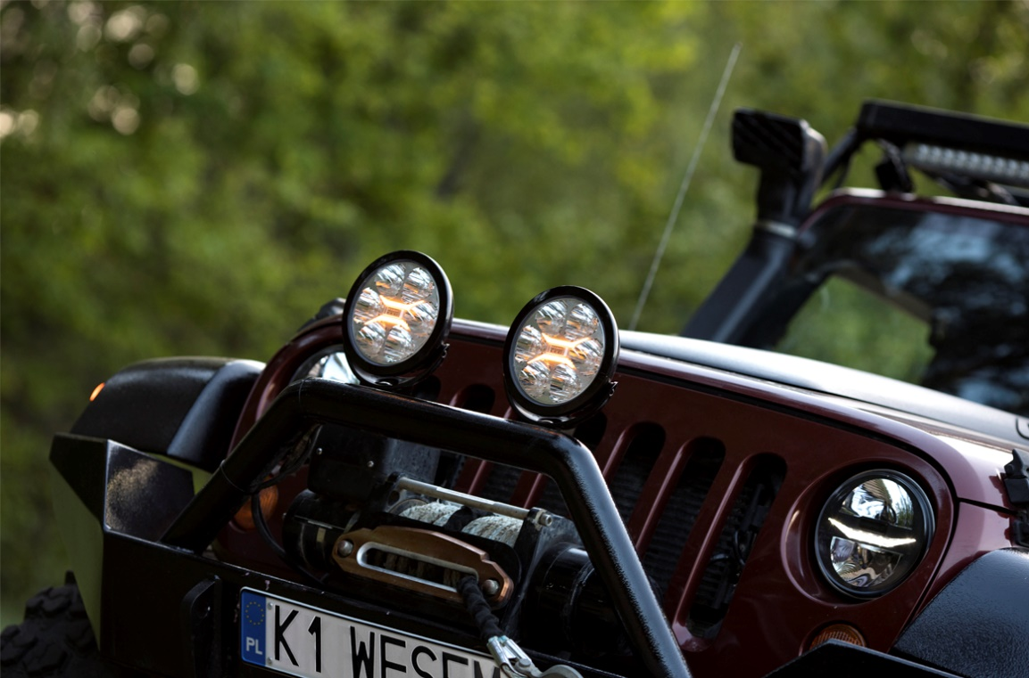

Lightbary LED ze światłem pozycyjnym - CDP1
Lampy robocze typu LED BAR wkrótce pojawią się w sprzedaży. Doskonały produkt dla użytkowników, którzy potrzebują lub lubią dużą ilość światła przed pojazdem - będą występować w wersjach od 7 000 do 13 000 lm! Lampy wymiarem odpowiadają długości tablicy rejestracyjnej i mogą być montowane pojedynczo lub w parze. Doskonała jakość światła, nowoczesny wygląd oraz szerokie możliwości montażu (mocowanie boczne, dolne lub tylne) na pewno usatysfakcjonują najbardziej wymagających użytkowników. Dłużej trzeba będzie poczekać na wersję z homologacją drogową, ale na pewno warto.
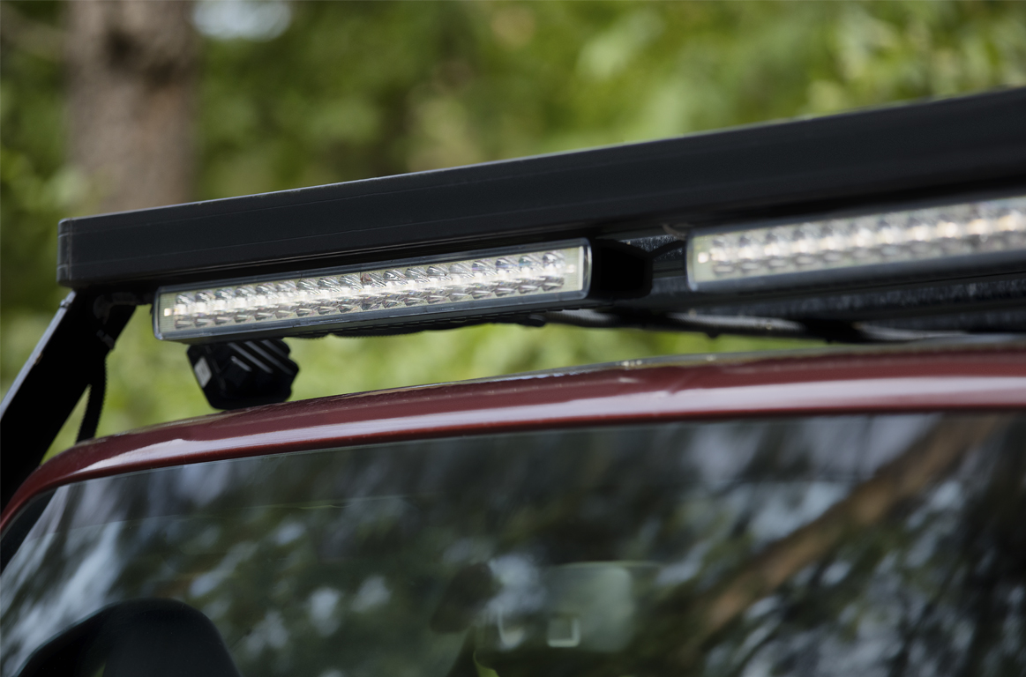

Wszystkie lampy od WESEM charakteryzują się doskonałą jakością wykonania, trwałością i wytrzymałością. Produkty są w pełni hermetyczne i sprawdzają się w każdych warunkach. Są wyprodukowane z wysokiej jakości materiałów, w fabrykach w Polsce z dbałością o szczegóły i ich funkcjonalność.

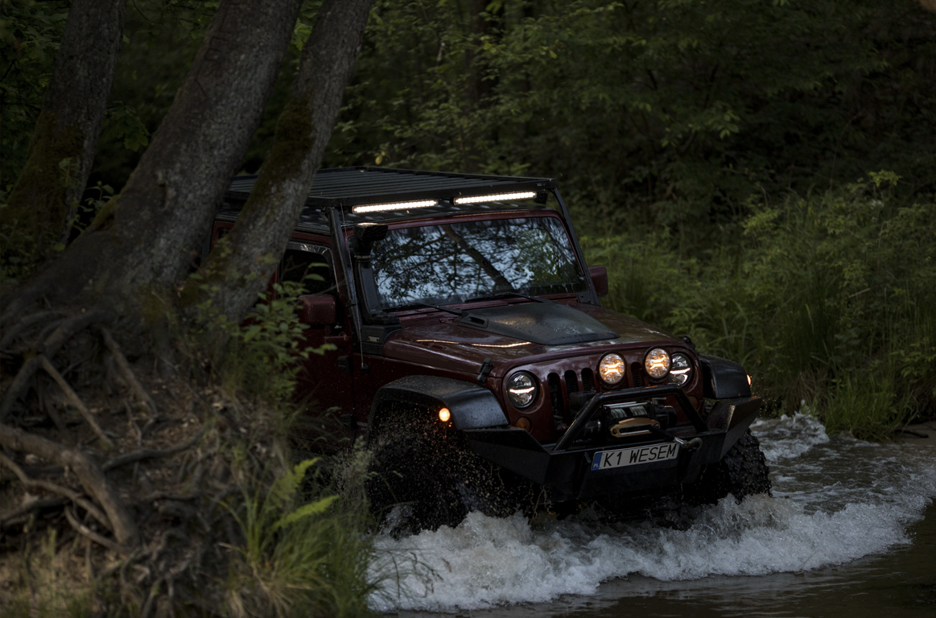

Informacja prasowa: WESEM

---
WESEM to polski producent lamp dla samochodów, pojazdów rolniczych i maszyn wolnobieżnych. Projektowane i wytwarzane w Polsce produkty umiejętnie łączą nowoczesne trendy wzornicze z najnowszymi rozwiązaniami technologicznymi. Rozumienie potrzeb odbiorców, własne studio projektowe, laboratorium i fabryki pozwalają zachować wysoki standard wykonywanych produktów a tym samym dbać o satysfakcję klientów. Wyroby firmy od lat obecne są na rynkach Europy, Azji i Ameryki.

